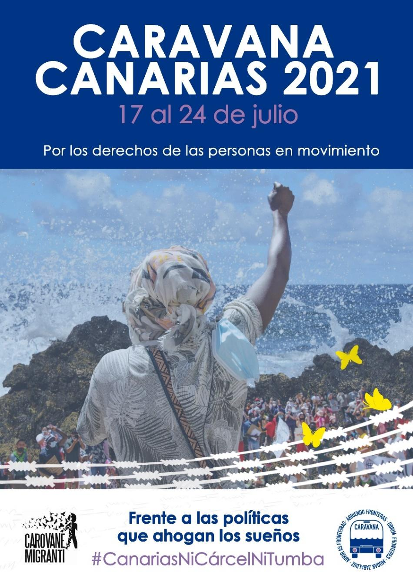
DOSSIER DE PRENSA
Caravana Abriendo Fronteras

QUÉ ES CARAVANA ABRIENDO FRONTERAS
Caravana Abriendo Fronteras es una iniciativa para visibilizar y denunciar la insostenible situación de las personas migrantes y refugiadas como consecuencia de las políticas migratorias de la Unión Europea.
Nace en junio de 2016 impulsada por varias plataformas y colectivos que en el estado español se organizan para defender los derechos de las personas migrantes y refugiadas.
La primera acción colectiva fue una caravana a Grecia en 2016 en la que participamos alrededor de 300 activistas para denunciar la vulneración de derechos que enfrentaban las personas varadas en el país heleno debido al cierre de fronteras y al incumplimiento de los compromisos de reubicación de la UE.
Tras esa primera experiencia, regresamos cada año a algún tramo de la frontera siendo aún más conscientes de la necesidad de visibilizar que la frontera es sólo una y que son las políticas comunes de la Unión Europea y de sus 28 Estados miembros las que violan los derechos humanos: sea en Grecia o en Sicilia; en Canarias, Ceuta o Melilla; en los Centros de Internamiento para personas Extranjeras, en los campamentos de retención o en los campos e invernaderos de Huelva, Almería o la Apulia.
Fruto de las relaciones y del trabajo en red, Caravana ha ido adquiriendo una perspectiva internacional y en los 3 últimos años se organiza conjuntamente con Carovane Migranti, organización italiana que viaja a su vez acompañada por personas que, con sus vivencias fronterizas, nos permiten conectar la realidad migratoria del Mediterráneo y esta parte del Atlántico, con la realidad migratoria centroamericana.
En esta Caravana a Canarias viajarán también representantes de otras organizaciones como Rete Antirazzista de Catania, Linea D´Ombra, Tous Migrants, La Terre Pour Tous y Movimiento Migrante Mesoamericano.
La vulneración de derechos humanos en la Unión Europea y en América es cada vez más grave, el rumbo de las políticas migratorias es cada vez más represivo y se traduce en una violencia y racismo institucional que alimentan el aumento de la xenofobia y el neofascismo.

QUÉ HACEMOS

Caravana tiene como objetivo articular luchas presentes en diversas realidades mediante acciones comunes. Se inspira en experiencias internacionalistas anteriores basadas en la solidaridad.

Los distintos colectivos que componemos esta iniciativa nos coordinamos en base a campañas concretas y acciones de denuncia política. Creemos que la acción humanitaria ha de ir vinculada a la acción de reivindicación política y ser capaces de construir nuevos imaginarios.

Queremos:

- Denunciar las muertes y desapariciones de miles de personas en su travesía hacia Europa.
- Denunciar la retención de personas en condiciones indignas.
- Reivindicar, desde un enfoque feminista, anticapitalista y decolonial, el derecho a migrar, pero también el derecho a no tener que migrar por causas forzadas.
- Visibilizar las causas de los desplazamientos forzosos.
- Denunciar la creciente violación de los derechos y libertades de las personas migrantes y refugiadas que viven en la UE.
- Denunciar la explotación laboral y las violencias sexuales que enfrentan miles de mujeres migrantes durante el tránsito migratorio y a su llegada.
- Exigir el cumplimiento del derecho internacional denunciando la externalización de fronteras, las deportaciones y devoluciones.
- Denunciar el negocio de la guerra y la militarización de fronteras.
- Denunciar el hostigamiento y la criminalización de las personas migrantes y solidarias.
- Denunciar el racismo institucional, los discursos racistas y xenófobos y el neofascismo.

Para conocer más acerca de nuestros objetivos y demandas en la presente Caravana Canarias 2021:
MANIFIESTO CARAVANA CANARIAS 2021
PROGRAMA DE ACCIONES
Por posibles cambios en el programa motivados por la incidencia de COVID-19 se recomienda consultar el enlace al programa general que se mantendrá actualizado.

PROGRAMA actualizado ETAPA GRAN CANARIA y ETAPA TENERIFE

ET ETAPA GRAN CANARIA
DIA | LUGAR |  | ACCIÓN
17 sab | Las Palmas de Gran Canaria  La Isleta Las Palmas de Gran Canaria |  | - 11:00 RUEDA DE PRENSA. Parque de Santa Catalina.  - 18:00 Acto reivindicativo-festivo de Bienvenida a la Caravana.
18 dom | Playa de las Canteras. | - 11:00-13:00 Manifestación Desde la Puntilla a la CiCER, acabando en la Plaza del Pilar.
19 lun | Las Palmas de Gran Canaria | - 10:00 CONCENTRACIÓN Canarias 50, antiguo campamento militar utilizado como centro de acogida para personas migrantes.  - 11:00 Buques de acción marítima. Base de la Armada, el Arsenal. Buques construidos por la astillera Navantia que se dedica a la construcción  de buques-fragatas de guerra, portaaeronaves, submarinos y patrulleros que vende a los diferentes ejércitos del mundo y a la Armada Española.  - 12:30 CONCENTRACIÓN frente a delegación de FRONTEX  - 16:00 CONCENTRACIÓN CIE Barranco Seco (Centro de Internamiento de personas Extranjeras)  - 18:00 CONCENTRACIÓN en Subdelegación de Gobierno
20 mar | Las Palmas de Gran Canaria/Mogán/Agüemes | - 09:30 CONCENTRACIÓN en Subdelegación de Gobierno  - 11:00 CONCENTRACIÓN en Periódico La Provincia  - 12:30 CONCENTRACIÓN Puerto de Arguineguín  - 17:30 CEMENTERIO Agüimes. Acto de homenaje a las personas fallecidas y desaparecidas.  - 18:30 Acción AEROPUERTO Gran Canaria
ET ETAPA TENERIFE
21 mié | Puerto Santa Cruz de Tenerife  El Fraile | - 11:00 Recibimiento a Caravana. Acción de denuncia contra las navieras y el impedimento que hacen de viaje. Cerca de la terminal se encuentra el Hotel Adonis, un recurso de acogida donde actualmente hay menores.  - 12:00-14:00 MANIFESTACIÓN antifranquista, gobierno y capitanía. Paseo marítimo hasta la estatua franquista. Las Ramblas y Méndez a la Subdelegación del Gobierno. Termina en Plaza Weyler, para señalar la militarización de las Islas Canarias ante la Capitanía  - 17:00-19:00 Acto de presentación de CAF en Tenerife. Presentación de colectivas de migrantes y colectivos locales en el sur para explicar la situación social de Tenerife.  - 19:00 ACTOS CULTURALES
22 jue | Tenerife  La Laguna  Las Raíces | - 12:30 MANIFESTACIÓN paseo marítimo Las Américas-Los Cristianos  - 17:00 CONCENTRACIÓN CIE/Prisión Tenerife 2.  - 19:30-21:30 ACTIVIDADES en el campamento Las Raíces
23 vie | Tenerife | - RUEDA DE PRENSA a la mañana Por confirmar lugar y hora  - 10:00 DOBLE MARCHA Columna 1 desde Las Raíces hasta la Plaza del Adelantado. Columna 2 desde Las Canteras hasta la Plaza del Adelantado.  - 12:00 ACTO Plaza del Adelantado. Por el derecho a empadronarse y el no encarcelamiento de las personas migrantes. Actos para hacer visible el sistema de acogida.  - 16:30 ACTO DE REFLEXIÓN Y PONENCIAS. ULL/La Laboral.
24 sab | Tenerife | - 12:00 MANIFESTACIÓN ANTIRRACISTA con Asociaciones de Vecinas y Vecinos. Universidad La Laguna-Parque de La Granja  - 17:00 ACTO DE REFLEXIÓN Y PONENCIAS  - 19:00 ACTO DE CALUSURA. Parque de La Granja

MÁS INFORMACIÓN Y CONTACTO

https://abriendofronteras.net/
CARAVANA CANARIAS 2021
Ana G.: 605213881 / Belén D.: 609276597 / Dolo G. 616564541
prensaabriendofronteras@gmail.com

